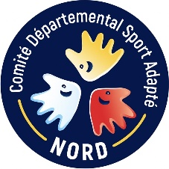
Journée Activités Motrices
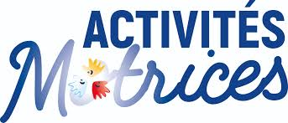

Mesdames, Messieurs,
Le Comité Départemental Sport Adapté Nord vous propose de participer à la journée Activités Motrices, qui se déroulera le :

Mardi 02 Juin 2026
Lieu : salle Pierre Louis Fresnel, 59600 Maubeuge.
De 10h30 à 15h00

Cette manifestation est ouverte aux Jeunes et aux Adultes
- Possédant la licence FFSA compétitive 2025/2026.
- Une licence découverte sport adapté (à prendre au près du CDSA 59 à hauteur de 12 euros à l’inscription)

Le règlement est à joindre lors de l’inscription au nom du CDSA NORD
N’oubliez pas de joindre :
- Le droit à l’image
- Le certificat médical

Aucune inscription ne sera prise en compte après le 28 mai 2026

PROGRAMME :
- . Journée activités motrices sur le thème des explorateurs.
- . Atelier d’équilibre/ précision/ motricité
- .

CONSIGNES PARTICULIÈRES :
- . Tenus de sports
- . Baskets
- . Gourde d’eau
- Prévoyez votre repas du midi

Fiche d'inscription
A retourner avant le : 28 mai 2026

A renvoyer à cdsa59@sportadapte.fr

Association : ………………………………………….
N° d'affiliation : ………………………………………….
Nom du responsable : ………………………………………….
Téléphone : ………………………………………….
Mail : ……………………………………….…

 | Nom /prénom | Etablissement | Numéro de  Licence FFSA | Sexe | Date de naissance
1
2
3
4
5
6
7
8
9
10
11
12

Si nécessaire :
Renseignements et inscriptions :
Portable : ___________________________
Mail : ____________________________

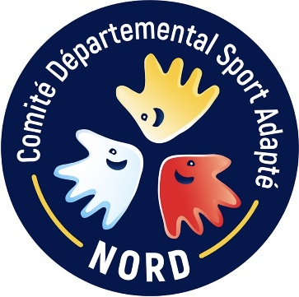


Comité départemental Sport Adapté du Nord
Droit à L’image

Je soussigné(e)____________________________________________________

- Accepte d’être photographié(e) et/ou être pris(e) en vidéo par le photographe de la journée Activités Motrices.

- N’accepte pas d’être photographié(e) et/ou être pris(e) en vidéo par le photographe de la Journée Activités Motrices

Ces images peuvent être utilisées sous quelques formes que ce soit (Album de l’évènement, etc.) Je m’engage à ne pas tenir responsable le photographe ainsi que les organisateurs et toutes autres personnes agissantes avec sa permission.
En signant cet article, je déclare avoir lu les conditions du droit à l’image.

Fait à_____________________________ Le______________
Signature :

Comité Départemental Sport Adapté du Nord, Complexe Léo Lagrange,
Rue des Anges 59200 Tourcoing
Mail : cdsa59@sportadapte.fr Téléphone : 06.65.52.69.70 N°Siret : 440 995 165 000 30 APE : 9312Z

